Обслуживание роботов для мойки окон Windoro
Робот для мойки окон – сложное техническое устройство, которое требует своевременного ухода и обслуживания. Несмотря на то, что роботы корейской компании Ilshim Global имеют высокий уровень надежности, рекомендуем обратиться к нижеперечисленным правилам и рекомендациям эксплуатации устройства. Перед началом работы с Windoro, пожалуйста, ознакомьтесь с инструкцией по эксплуатации, которая прилагается к каждому роботу. Правильная эксплуатация позволит устройству работать долгие годы.
Внимание! Не разбирайте самостоятельно робот, не пытайтесь в домашних условиях заменить аккумуляторную батарею. Все действия по сборке/разборке робота должны производиться в сервисном-центре. Зарядку робота необходимо осуществлять от стандартной европейской розетки напряжением 220—240 В.
Windoro имеет мощные высококачественные постоянные магниты, которые необходимо хранить с осторожностью. Хотя робот и обладает повышенность надежностью и безопасностью, все же старайтесь следить за любопытными детьми и домашними животными, не подпускаете их близко к роботу во время его работы.
Если волосы, одежда или другие мелкие и плоские предметы попадут под одну из частей робота во время его мойки, может возникнуть опасная ситуация и робот упадет со стекла. Если робот встречает препятствие большего размера (например, оконную раму), то он определят это датчиками и меняет вектор своего движения.
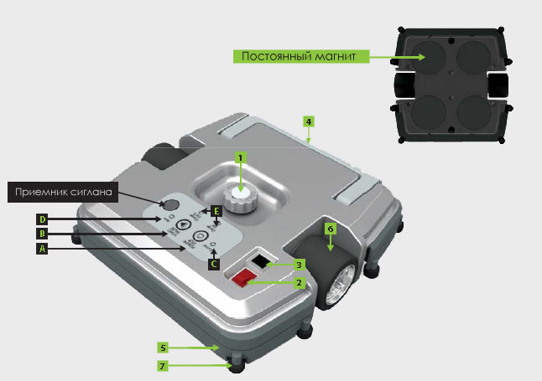
1. Настройка расстояния между магнитами
2. Кнопка питания
3. Разъем для зарядки
4. Ручка для переноски
5. Бампер
6. Ведущие колеса
7. Боковые колеса
A. Кнопка Включения/Выключения робота
B. Кнопка Старт
C. Индикатор правильно установленного расстояния между магнитами
D. Индикатор правильно расположения частей робота по обе стороны от стекла
E. Уровень заряда аккумулятора

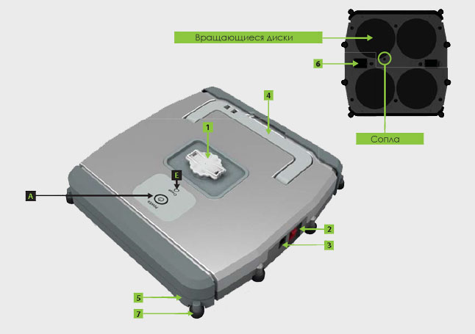
1. Резервуар для очищающей жидкости
2. Кнопка питания
3. Разъем для зарядки
4. Ручка для переноски
5. Бампер
6. Вспомогательные колеса
7. Боковые колеса
A. Кнопка Включения/Выключения робота
E. Уровень заряда аккумулятора

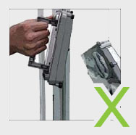
Не отсоединяйте части робота от стекла во время его работы.

Windoro имеет постоянные магниты, с помощью которых обе части держатся по разные стороны от окна. Если во время работы устройства вы отсоедините один из модулей, второй модуль не сможет удержаться на стекле и упадет. Во избежание подобных случаев, пожалуйста, не подпускайте детей или домашних животных близко к роботу.

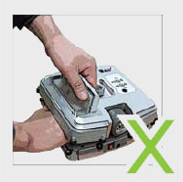
Храните модули робота отдельно друг от друга

Если вы случайно соедините две части робота вместе, они могут “склеиться” из-за сильных магнитов. В этом случае разъединить обе части будет довольно сложно, тем более, что при таких действиях можно повредить само устройство. Также старайтесь не класть какие-либо предметы между двумя модулями.

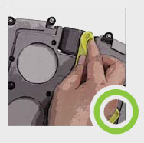Держите колеса обоих модулей в чистоте
Если на колеса намотаются волосы или прилипнет грязь, у Windoro могут возникнуть трудности с перемещением в вертикальном направлении.

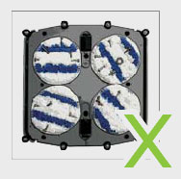
Регулярно проверяйте оба модуля
Держите в чистоте внутренние поверхности обоих модулей. Попадание остатков грязи. Ногтей, проводов и других субстанций могут поцарапать поверхность окна.

Перед началом работы Windoro
- Проверьте целостность окна. Уберите посторонние предметы со стекла и проверьте его толщину.
- Проверьте чистоту обоих частей оснований робота. Остатки ногтей и проводов могут повредить поверхность стекла, а грядь на колесах не позволит роботу свободно перемещаться по очищаемой поверхности.
- Не используйте устройство рядом с легковоспламеняющимися веществами. Не используйте Windoro рядом с печками и другими горячими предметами.
- Не используйте Windoro в плохую погоду и дождь. Тайфуны, сильный порывистый ветер и ливень могут нанести урон роботу.
Во время использования Windoro
- Не отсоединяйте части робота во время его работы.
- Windoro не может мыть стекло, если оно толще или тоньше, чем заявлено в спецификации к роботу. Робот может упасть с такого окна и повредиться.
- До некоторых мест робот не сможет добраться, например, в самый угол окна.
- Этот продукт предназначен только для чистки стекол.
- Если возникают какие-либо непонятные звуки во время работы, сразу же выключайте робот.
- Не используйте Windoro при низких температурах.
- Не вешайте на части робота различные предметы.
- Используйте только те подушечки из микрофибры, которые идут в комплекте.

Эксплуатация робота для мойки окон
- Не заливайте в резервуар такие жидкости, как бензин и спирт.
- Не надавливайте сильно на бампер.
- Разбирать и собирать продукт могут только специалисты сервисного центра.
- Не располагайте различные намагниченные предметы и электронику рядом с роботом.
- Для замены аккумулятора, бампера или других частей обращайтесь в сервисный центр.

